实验三 射频微波功率分配器合成器设计
班级：信息2301 姓名：杜斯博 学号：2234112313

一、实验目的
- 了解功率分配器的原理及基本设计方法
- 掌握威尔金森功分器的结构、工作原理及S参量
- 了解利用ADS进行电路优化仿真的基本步骤及方法
- 掌握利用ADS微带线计算工具LinCalc计算、设计微带线
- 了解利用ADS在电路板级进行电路仿真的方法与步骤。

二、威尔金森功分器
（1）任意分配比的威尔金森功分器原理
通过两段不同特征阻抗的四分之一波长传输线实现指定功率比例分配和输入端匹配；通过输出端之间的隔离电阻吸收不平衡功率，实现两个输出端口之间的良好隔离。
任意分配比威尔金森功分器是在等分威尔金森功分器基础上发展而来的三端口无源网络。它由两段特征阻抗不同、长度约为的传输线和连接在两个输出端口之间的隔离电阻组成。两段四分之一波长传输线用于完成阻抗变换，使输入端在中心频率处保持匹配；同时通过选择不同的支路特征阻抗，使输入功率按照预定比例分配到两个输出端口。输出端之间的隔离电阻在负载匹配时理论上不消耗功率，而当输出端不平衡或存在反射时吸收不平衡能量，从而提高两输出端口之间的隔离度。
（2）功分器仿真指标要求
中心频率：1.13GHz，带宽：200MHz
输出端口功率比：1：1
频带内输入端口的回波损耗：S11<-20dB
隔离度：S32<-20dB
频带内插入损耗：S21>-3.1dB, S31>-3.1dB
板材选用Rogers_RT_Duroid5880
基板厚度：0.508mm
覆铜厚度：0.035mm
（3）威尔金森功分器原理图仿真
查文档可知Rogers_RT_Duroid5880的一部分参数为：
Er = 2.2
Mur = 1
TanD = 0.0009
计算得到:
50 Ω 线宽w1=1.52mm
70.7 Ω 支路线宽w2=0.85mm
=49.5mm
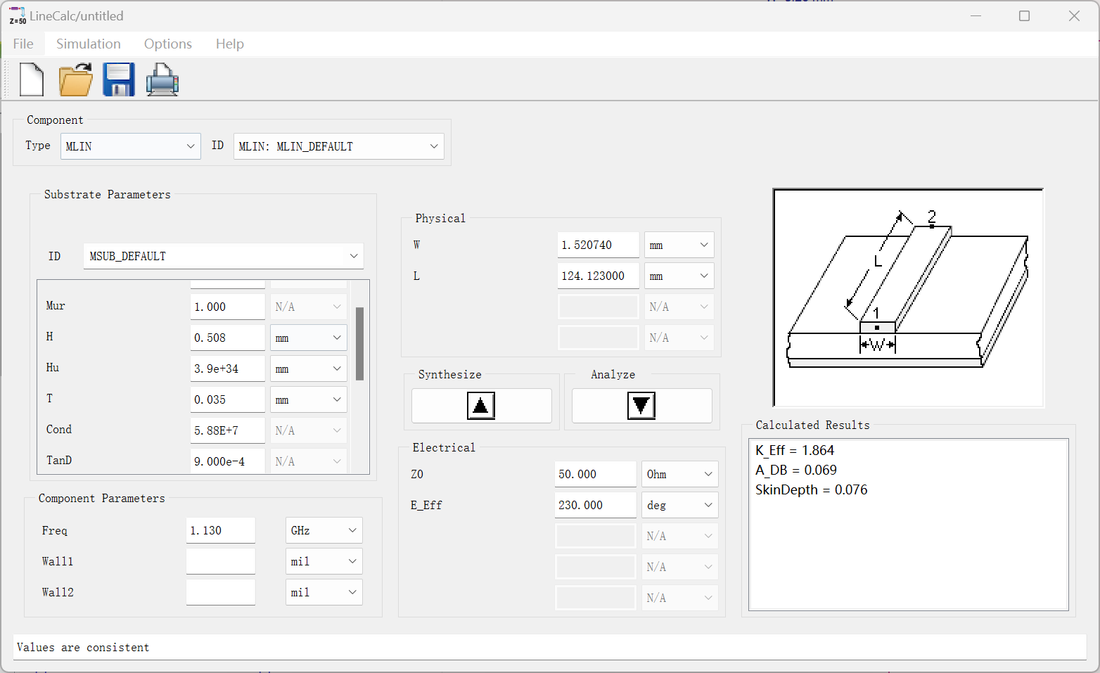
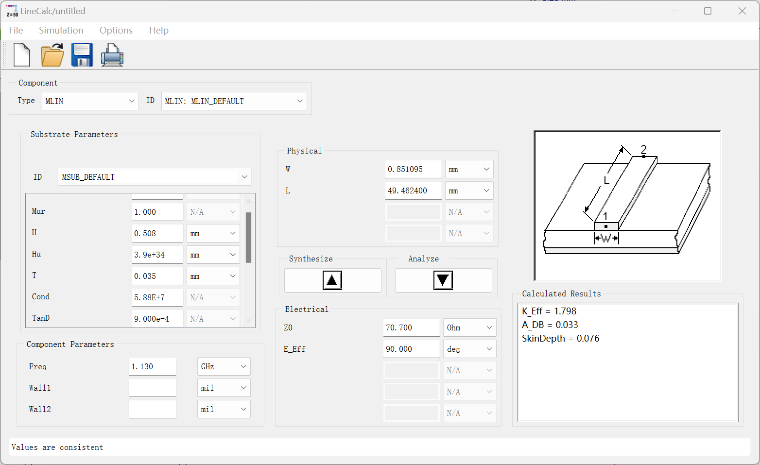
则原理图为：
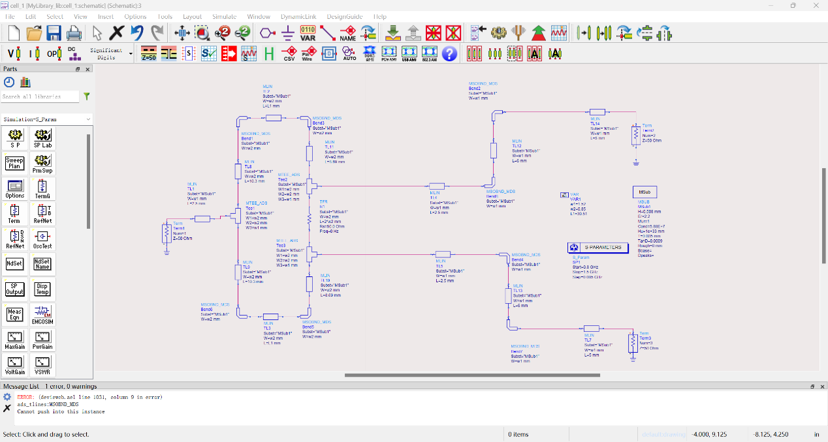
原理图仿真如下图，基本满足性能要求。
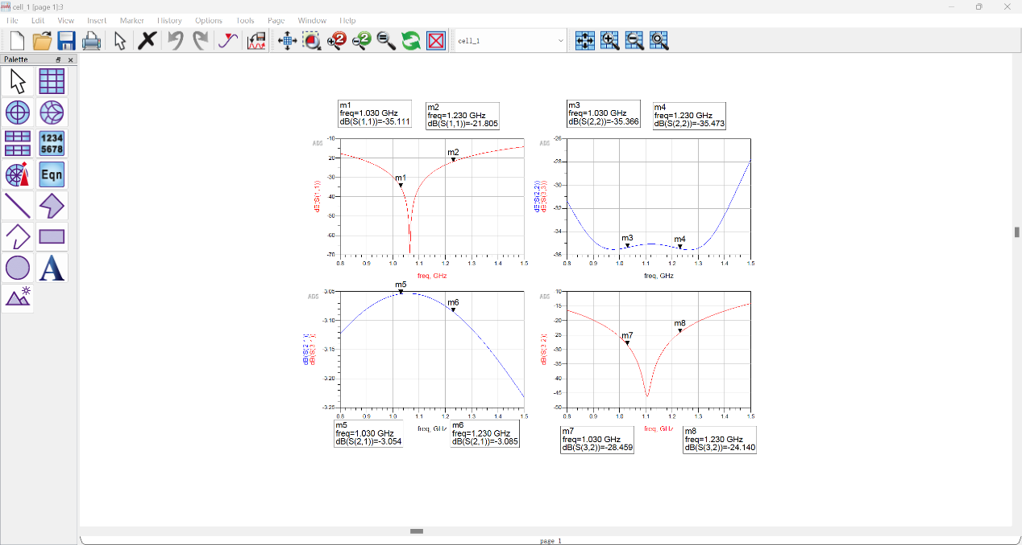
（4）威尔金森功分器版图仿真
原理图生成版图为：
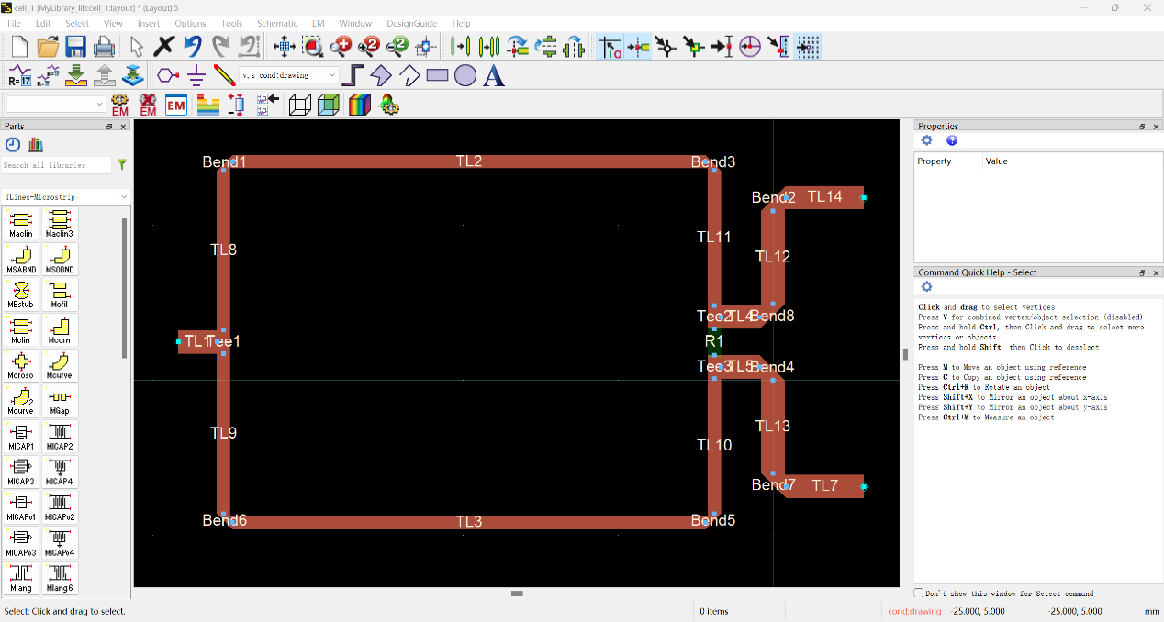
只保留上层金属导体 cond并加入端口后版图仿真结果：
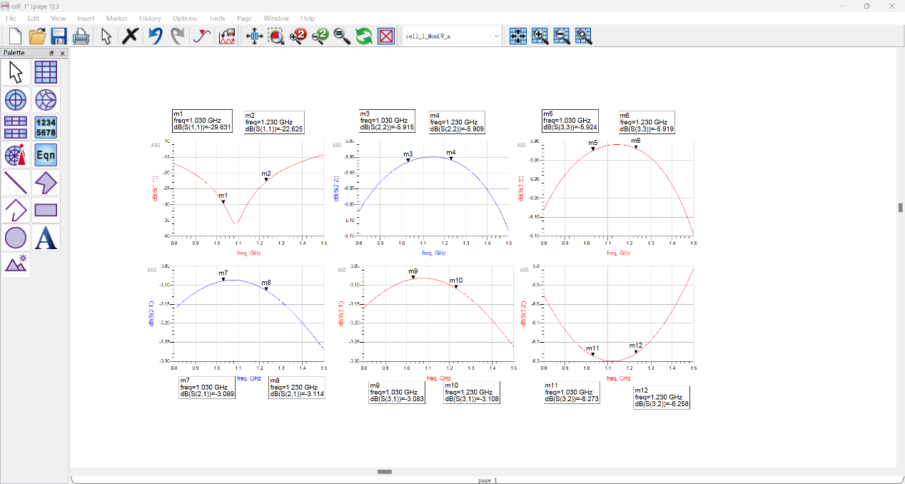
可见版图仿真性能并不好。接下来对其进行优化。
删去版图中电阻并加入新电阻后版图如下图：
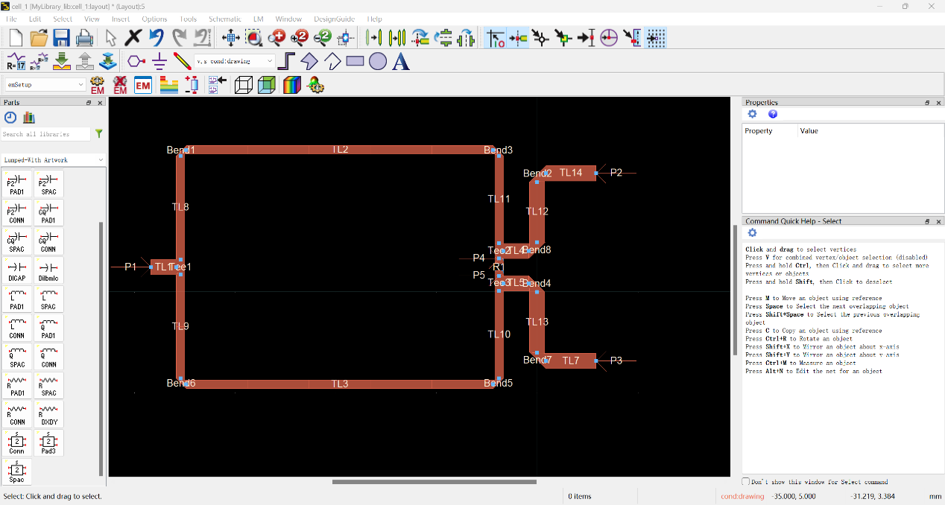
合并P4 P5并修改为100欧姆电阻后重新仿真结果如图：
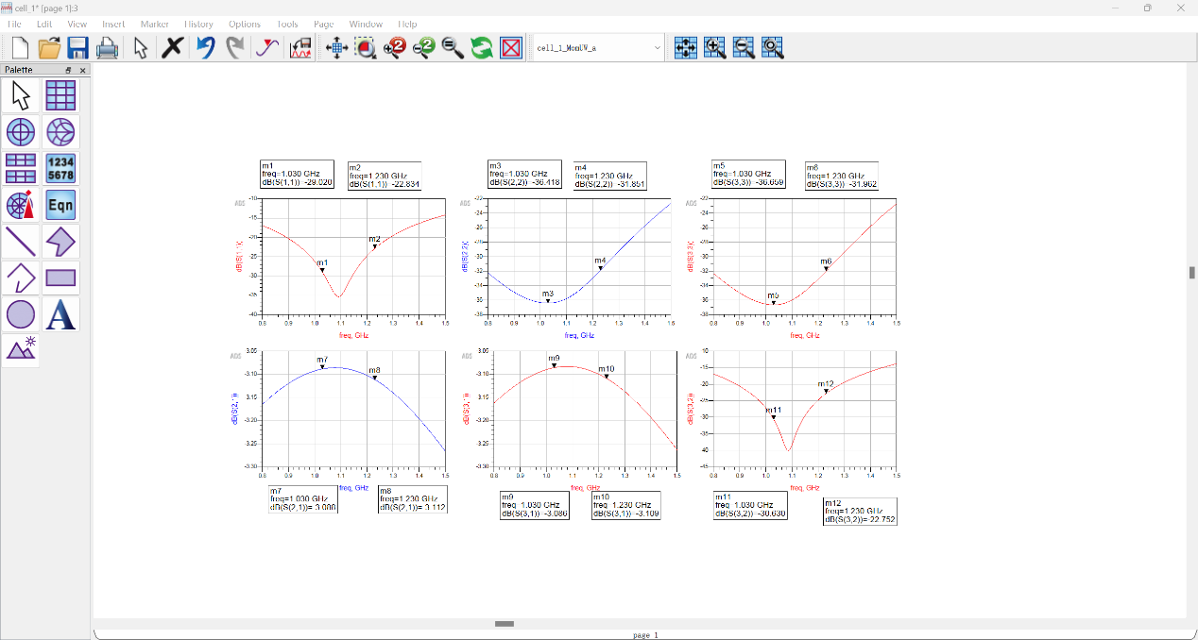
基本满足性能要求：
S11：1.03 GHz 约 -29.0 dB，1.23 GHz 约 -22.8 dB
S32：1.03 GHz 约 -30.6 dB，1.23 GHz 约 -22.8 dB
S21：约 -3.088 dB 到 -3.112 dB
S31：约 -3.086 dB 到 -3.109 dB
S22 / S33：大概 -30 dB 量级
只有 S21/S31 在右端频点附近大概 -3.11 dB，比 -3.1 dB 差了约 0.01 dB，基本满足需要。

三、功分器测试结果及分析
（1）数据表格
频率GHz | 0.8 | 0.9 | 1 | 1.1 | 1.2 | 1.3 | 1.4 | 1.5
回损dB | -20.712 | -26.078 | -32.321 | -28.818 | -24.112 | -22.425 | -21.721 | -21.968
驻波 | 1.202 | 1.104 | 1.049 | 1.075 | 1.132 | 1.164 | 1.18 | 1.174
支路一插损dB | -3.036 | -3.016 | -3.019 | -2.98 | -2.991 | -3.024 | -3.033 | -3.057
支路一相移 | -150.004 | -169.243 | 171.607 | 152.211 | 132.686 | 113.009 | 93.2 | 73.35
支路二插损dB | -3.092 | -3.077 | -3.066 | -3.025 | -3.035 | -3.07 | -3.074 | -3.097
支路二相移 | -150.059 | -169.269 | 171.554 | 152.198 | 132.689 | 113.036 | 93.165 | 73.252
隔离度dB | -25.128 | -34.333 | -33.664 | -27.137 | -24.467 | -23.472 | -23.568 | -24.688

频率GHz | 1.5 | 1.6 | 1.7 | 1.8 | 1.9 | 2 | 2.1 | 2.2
回损dB | -21.968 | -23.27 | -25.902 | -29.217 | -31.103 | -28.205 | -25.691 | -24.478
驻波 | 1.174 | 1.148 | 1.107 | 1.071 | 1.058 | 1.081 | 1.11 | 1.126
支路一插损dB | -3.057 | -3.057 | -3.111 | -3.089 | -3.063 | -3.042 | -2.998 | -2.998
支路一相移 | 73.35 | 54.718 | 35.16 | 15.425 | -4.676 | -24.443 | -44.314 | -64.906
支路二插损dB | -3.097 | -3.087 | -3.134 | -3.116 | -3.094 | -3.055 | -3.009 | -2.994
支路二相移 | 73.252 | 54.711 | 35.193 | 15.784 | -4.266 | -24.074 | -44.049 | -64.587
隔离度dB | -24.688 | -26.98 | -30.471 | -32.505 | -29.846 | -27.059 | -25.514 | -25.071
（2）实验记录
支路一插损图像：
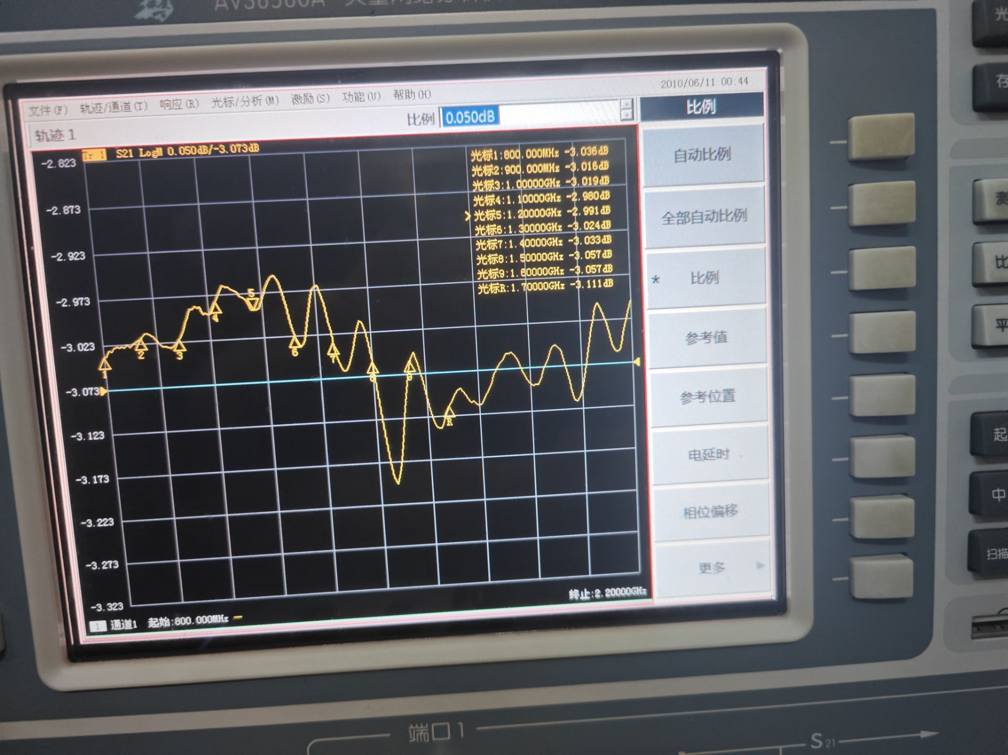
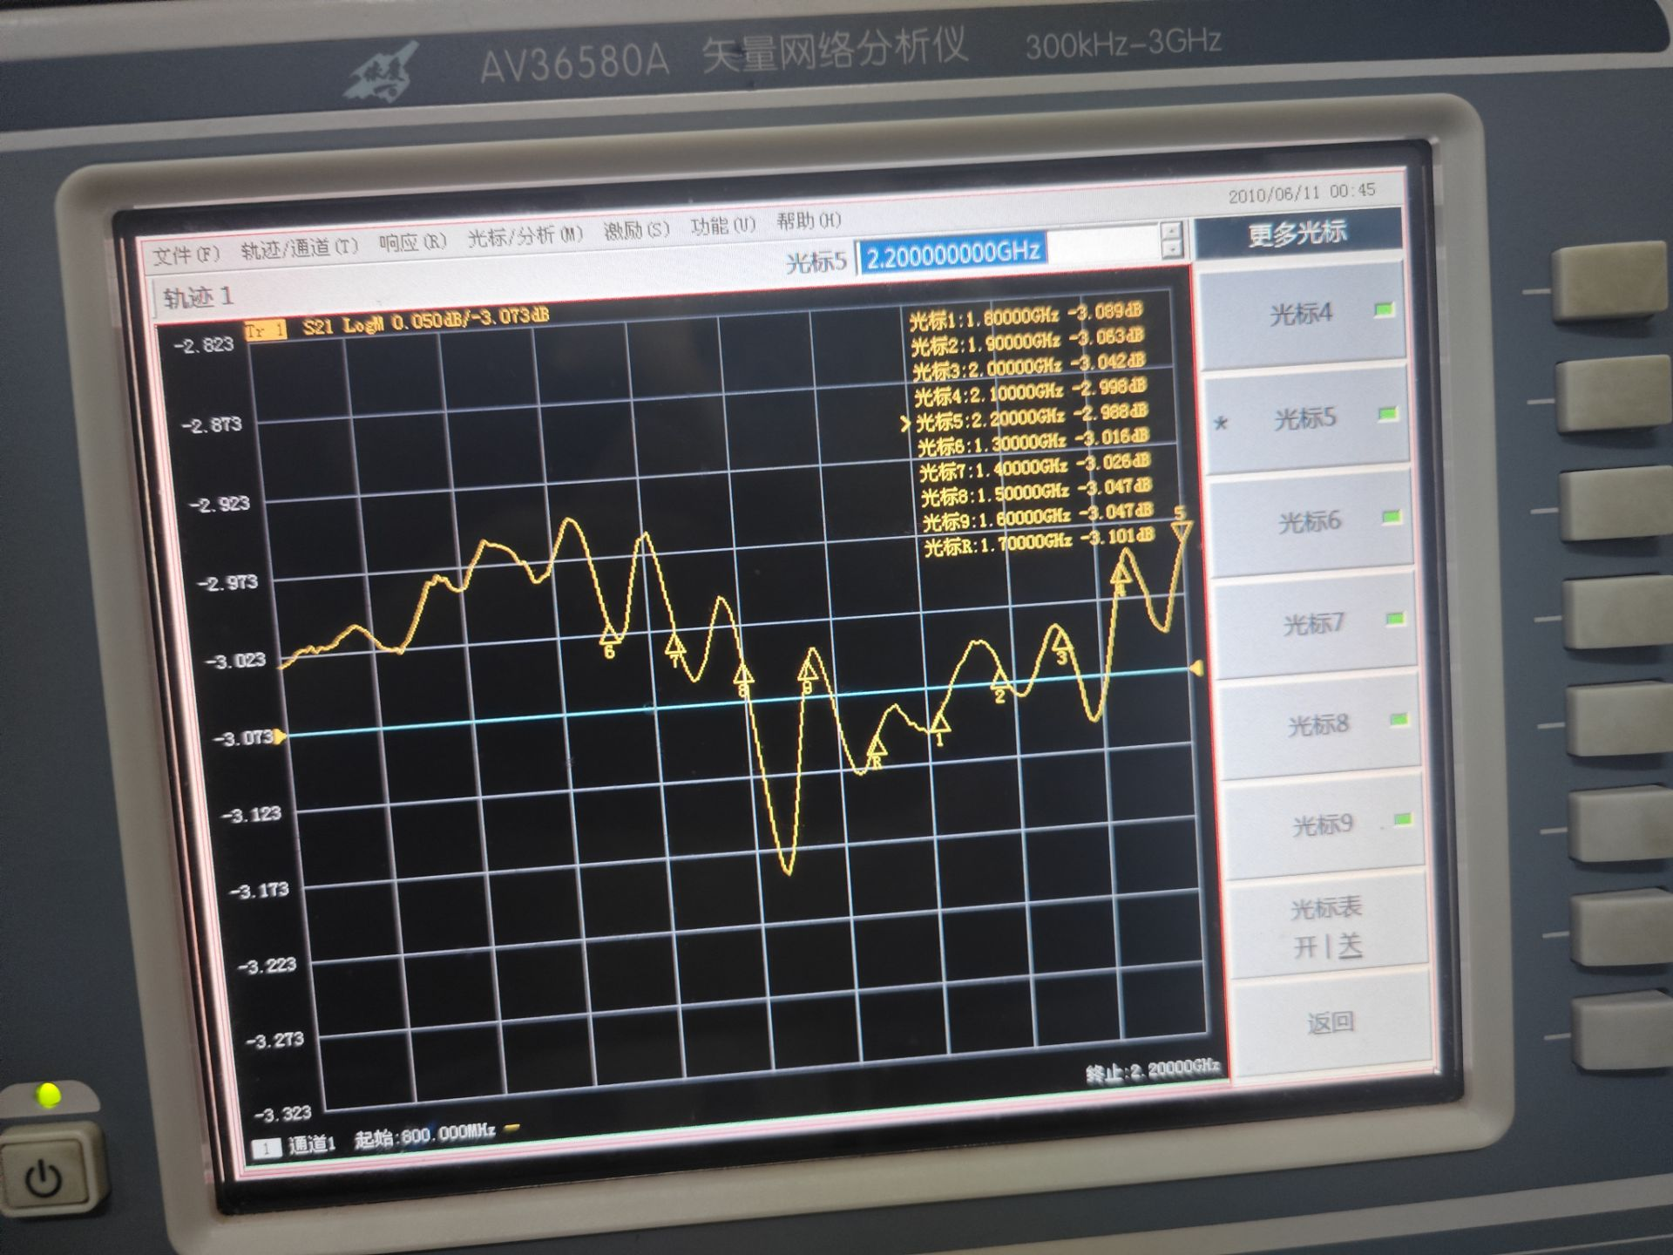
支路一相移图像：
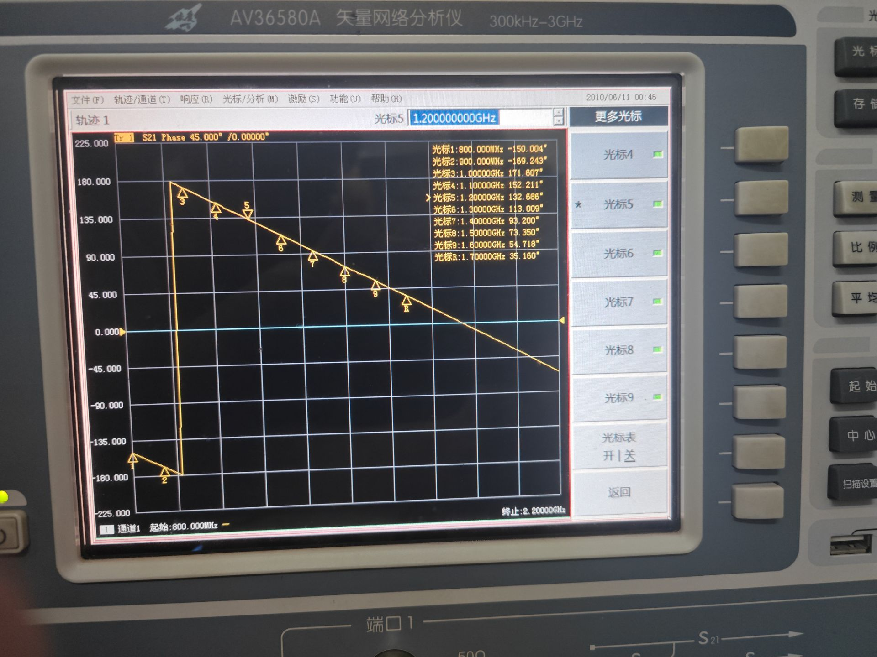
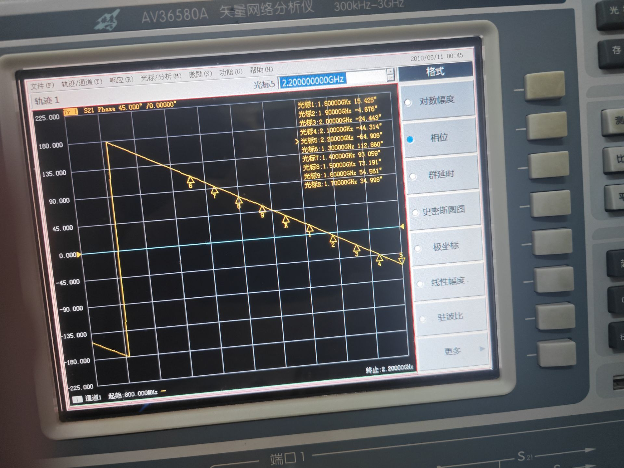
（3）数据曲线
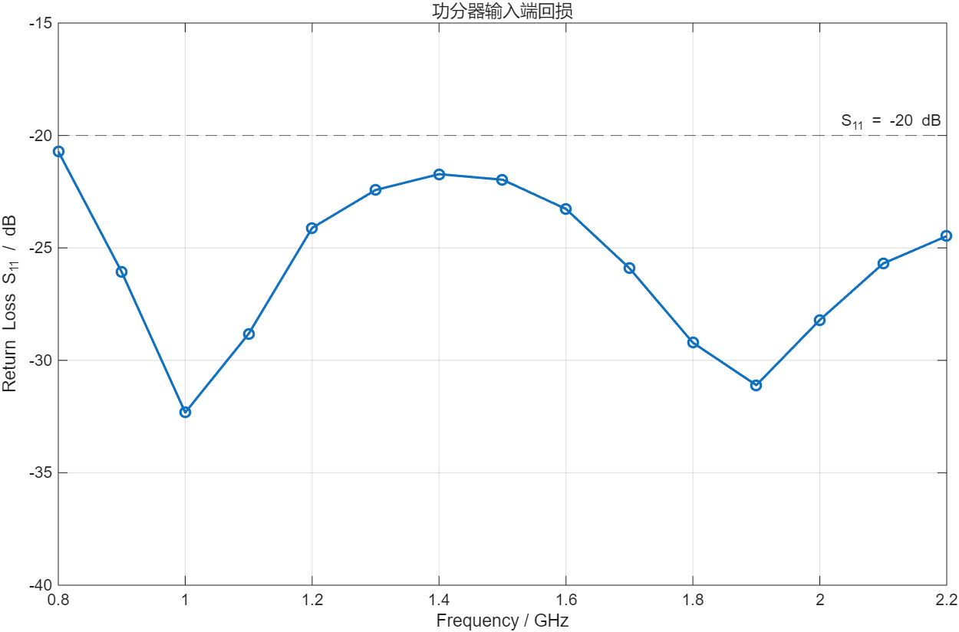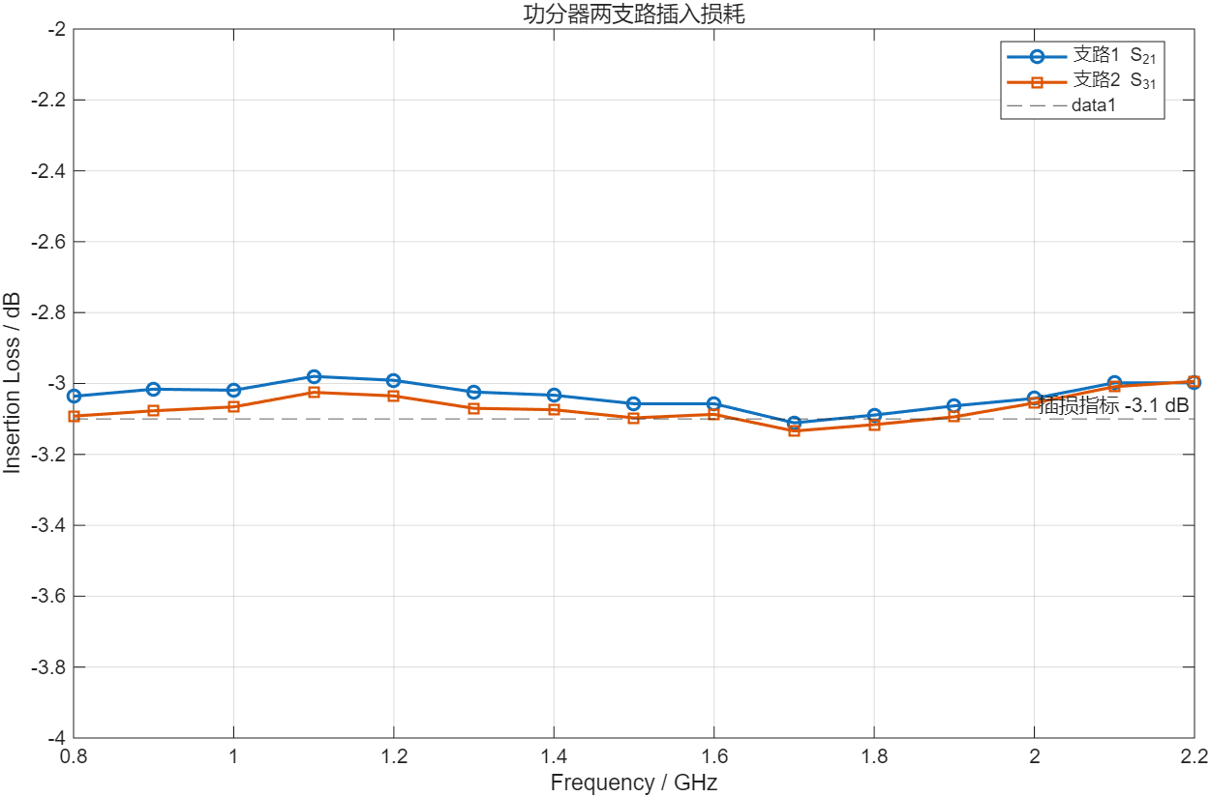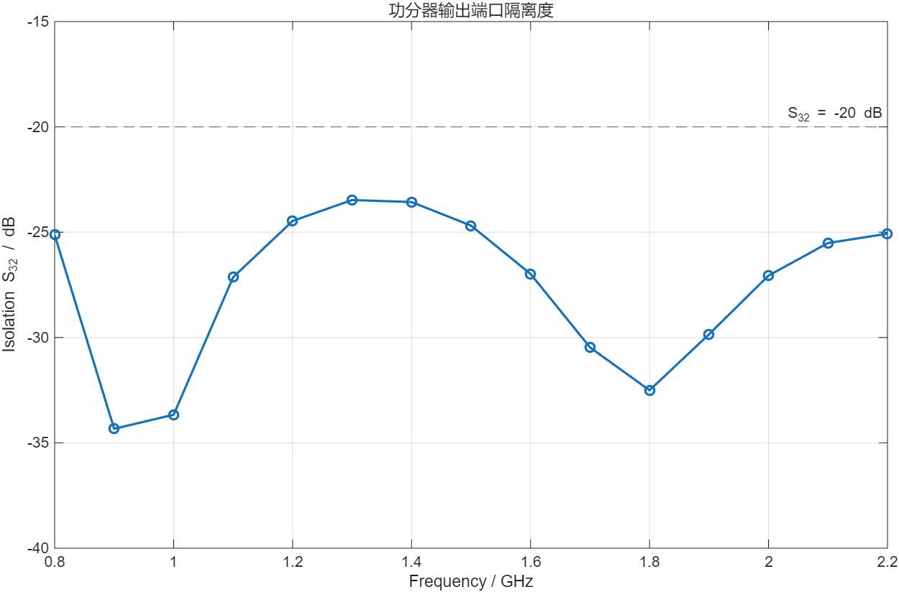
（4）数据分析
根据测试数据可知，在 0.8 GHz～2.2 GHz 的测试频率范围内，功分器输入端回波损耗均小于 -20 dB，说明输入端匹配情况较好。其中回损最差点出现在 0.8 GHz，约为 -20.712 dB，但仍满足回损小于 -20 dB 的指标要求。对应的驻波比范围约为 1.049～1.202，整体接近 1，进一步说明输入端口具有较好的阻抗匹配特性。
两条输出支路的插入损耗整体接近理想等分功分器的 -3 dB。支路 1 插损范围约为 -2.980 dB～-3.111 dB，支路 2 插损范围约为 -2.994 dB～-3.134 dB。两支路插损数值较为接近，最大幅度差约为 0.061 dB，说明功分器具有较好的等功率分配特性。个别频点如 1.7 GHz 附近插损略低于 -3.1 dB，可能与实际测试连接损耗、接头损耗、加工误差以及微带线导体和介质损耗有关，但整体仍接近设计要求。
从相位数据来看，两条支路的相位变化趋势基本一致，支路 1 与支路 2 的相位差整体很小，说明两输出端具有较好的一致性。这表明功分器不仅在幅度上能够实现较均衡的功率分配，在相位特性上也具有较好的一致性。
隔离度测试结果显示，在整个测试频段内，两个输出端口之间的隔离度均小于 -20 dB，这说明输出端口之间相互影响较小，威尔金森功分器中的隔离电阻起到了较好的隔离和吸收不平衡功率的作用。

四、实验体会和建议
本次实验围绕微带结构威尔金森功分器的设计、仿真与测试展开，使我对射频微波功率分配器的基本结构和工作原理有了更直观的理解。通过实验可知，威尔金森功分器不仅能够实现输入功率向两个输出端口的等功率分配，还能通过四分之一波长阻抗变换线实现端口匹配，并依靠输出端之间的隔离电阻改善两输出端口之间的隔离特性。

五、思考题
- 给出四种用ADS微带线计算工具LinCalc可计算、设计的微带线。
普通直微带线MLIN、微带弯头MCURVE、微带 T 型结MTEE、微带阶跃阻抗线MSTEP。
- 微带圆弯头与最优弯头有什么区别？
微带圆弯头一般是用圆弧形式完成传输线转弯，它的结构比较平滑，版图上容易连接，也能比直角弯头减小一些不连续性影响。最优弯头则是在普通弯头基础上经过电磁特性优化后的弯头结构。它的目的不是单纯“拐弯”，而是尽量减小弯头处的阻抗不连续、反射和附加寄生效应，使传输性能更好。
- 威尔金森功分器中的电阻R理论取值是多大？起什么作用？
，它的作用主要是提高两个输出端口之间的隔离度。当两个输出端口完全匹配、功率平均分配时，理想情况下该电阻上没有电流流过，因此不会消耗输入功率；但当两个输出端口不平衡或有反射时，隔离电阻会吸收不平衡功率，减小两个输出端口之间的相互影响，从而提高隔离度和稳定性。
- 比较电阻功分器与威尔金森功分器的特点。
电阻功分器结构简单、频带宽、面积小，但损耗较大、效率较低；威尔金森功分器具有较好的端口匹配和输出端口隔离特性，理论损耗较小，适合射频微波系统中的等功率分配，但其结构较复杂，尺寸较大，且工作频带受四分之一波长传输线限制。

